個人年度分析摘要

課程名稱：金融資料探勘
作業名稱：
個人年度分析摘要
姓名：周柏勳
學號：411336064
組別：第8組
負責年度：2021
繳交日期：4/30

第一章 作業目的

利用 Python 與 AI 工具，把老師給得壓縮檔處理成IV Data，整合四年資料後分析

第二章 原始資料說明

(1) 資料來源
- 2021年選擇權分析索引檔.csv：來自上次作業
- 2021台指選擇權逐筆資料：老師給予的逐筆資料壓縮檔

第三章 資料建構流程

3.1 數據處理流程圖 (Workflow)
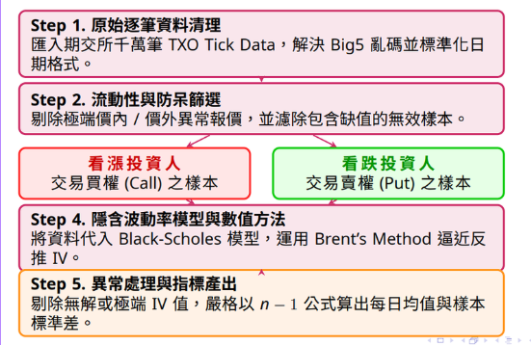

3.2 流程詳細步驟說明

(1) 索引檔解析：使用 utf-8-sig 編碼讀取索引，解決 CSV BOM 字元造成的欄位讀取錯誤。

(2) 交易篩選條件：

商品過濾：僅保留商品代號為 "TXO" 的台指選擇權。

流動性過濾：篩選「成交數量 > 30」的樣本，避免極端報價影響 IV 計算。

格式轉換：處理千分位逗號，將價格與履約價轉為數值型態。

(3) 核心計算模組 (The IV Computation)

參數年化：將 $Maturity$（天數）除以 365 進行年化，並處理 $T=0$ 的極限情況。

買賣權判別：自動識別「買權 (Call)」與「賣權 (Put)」。

IV 逆推 (Bisection Method)：輸入市場成交價、標的價、履約價、時間與利率。透過 Black-Scholes 模型 結合二分法（或 py_vollib 套件），反推市場隱含的波動率。

第四章 最終索引檔欄位說明
欄位名稱 | 意義說明 | 資料型態
Date日期 | 代表該筆統計數據  所屬的日期 | Date
Call_IV_Mean  買權隱含波動率均值 | 當天所有符合條的買權（Call）所計算出的隱含波動率之算術平均數。反映市場對未來上漲風險的平均預期。 | Float浮點數
Put_IV_Mean  賣權隱含波動率均值 | 當天所有符合條件的賣權（Put）隱含波動率平均數。通常用來衡量市場的恐慌程度或避險成本。 | Float浮點數
Put_IV_Std  賣權隱含波動率標準差 | 衡量當天各個不同履約價賣權之間 IV 的分歧程度 | Float浮點數
Call_Vol買權總成交總量 | 當天所有納入計算之買權合約的成交張數總和 | Float整數
Put_Vol賣權總成交總量 | 當天所有納入計算之賣權合約的成交張數總和 | Float整數
PCR (Put-Call Ratio)  成交量比率 | 計算公式為 Put_Vol / Call_Vol。PCR > 1 代表賣權交易較活躍；PCR < 1 代表買權交易較活躍 | Float浮點數

第五章 成果展示

展示前十筆資料
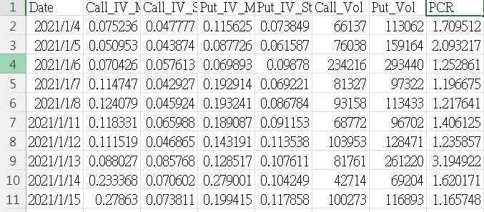

第六章 問題與修正

(1)找不到索引檔

原因：索引檔 Index_411336064_2021.csv 的編碼問題，導致程式抓不到名為 Date 的欄位

解決方案：使用了 encoding='utf-8-sig' 讀取 CSV，這會自動過濾掉檔案開頭的隱形字元（BOM）

第七章 AI Prompt 實作與優化紀錄摘要

(1)任務目標
將多個2021年台指選擇權逐筆資料壓縮檔做成一年份索引檔。做成一份方便後續分析的預處理檔案。

(2) 指令優化邏輯

(2.1)初始階段：
僅簡單要求 AI 「幫我算選擇權IV」，導致AI 使用錯套件，導致結果錯誤；此外，AI 無法順利找出壓縮檔的檔案，導致Colab崩潰。

(2.2)修正階段：
加入明確條件並給予範例與欄位定義:指定成交量>=30並篩選出台指選擇權(ＴＸＯ)。

(3) 協助成果
整合所有修正要點，建立完整的處理流程描述、明確的輸出格式、以及錯誤處理機制，達成正確輸出。

第八章 學習反思
這次期中報告，有了上次作業的經驗，我在使用ＡＩ上更加順暢，因此也增加了ＡＩ的使用量，但在有些部分因為不熟悉程式邏輯，再加上太信任ＡＩ導致在除錯問題卡關。
AI確實很好用，但如果在不理解程式的情況下直接叫ＡＩ生成程式的話，除了跑不出需要的東西，也沒辦法發現問題所在進而改善。因此我覺得除了會使用ＡＩ外，學習程式的邏輯也是我們需要去學習的事情。

